Nummer:  Bearbeitungs-Stand: |  | Betriebs-Anweisung  Umgang mit Zecken-Stichen |  |  | Betrieb:
Arbeits-Platz/Tätigkeits-Bereich: Garten- und Landschafts-Bau
1 Anwendungs-Bereich
Arbeiten im Freien
2 Gefahren für Menschen durch Zecken
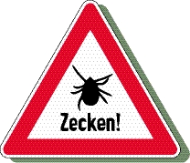

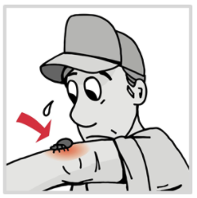
Gesundheits-Gefahr  durch Zecken-Stich |  | Gesundheits-Gefahr  durch Viren |  |  | Gesundheits-Gefahr  durch Bakterien
3 Schutz-Maßnahmen und Verhaltens-Regeln
Schutz-Kleidung:  Lange, geschlossene  Kleidung tragen | Hose in die  Stiefel stecken
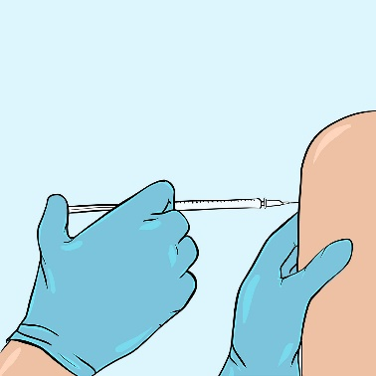  Zecken-Schutz-Impfung:  Eventuell gegen FSME  impfen lassen | 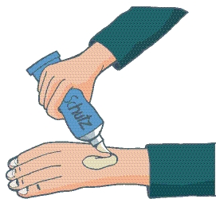  Zecken-Abwehr-Mittel auftragen |  |  | Immer nach der Arbeit:  Körper absuchen  nach Zecken
4 Verhalten bei Zecken-Stich
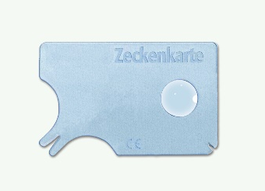
- Gruppen-Leitung informieren

- Zecke selbst entfernen oder von geübter Person entfernen lassen

- Pinzette oder Zecken-Karte benutzen
5 Erste Hilfe
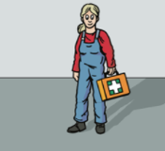
- Eventuell juckt der Zecken-Stich zuerst

- Bei Zecken-Stich zum Erst-Helfer

- Stich-Stelle merken oder markieren
und desinfizieren

- Zecke nicht anfassen
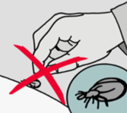
- Zecke niemals behandeln mit Öl, Klebstoff …

- Zecken-Stich ins Verband-Buch eintragen
6 Mögliche Krankheits-Zeichen nach Zecken-Stich
- Juckreiz, Fieber, Müdigkeit, Schwäche,  Kopf-Schmerzen, Glieder-Schmerzen wie bei Grippe |  |  | 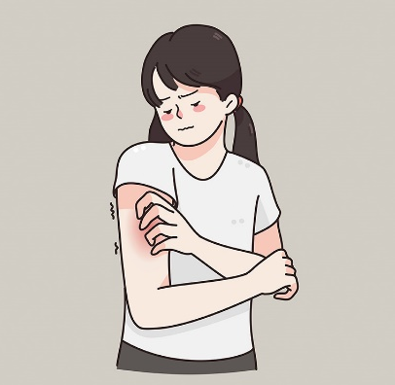
- Eventuell Rötung nahe der Stich-Stelle |  |  | 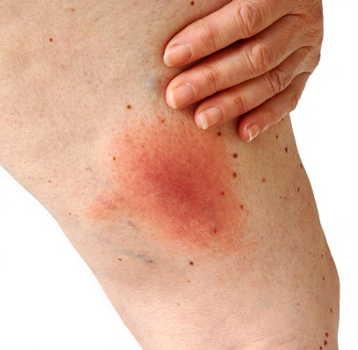
- Bei einem dieser Krankheits-Anzeichen: zum Arzt gehen |  |  | 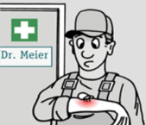
7 Instand-Haltung
- Erste-Hilfe-Kasten, Verband-Kasten  auf Vollständigkeit prüfen  - Desinfektions-Mittel, Zecken-Karte  oder Pinzette bereit-halten |  |  | 